UBND HUYỆN THỦY NGUYÊN  TRƯỜNG THCS DƯƠNG QUAN  Số: 01/THCS  V/v thực hiện Đề án vị trí việc làm trình UBND huyện phê duyệt. | CỘNG HÒA XÃ HỘI CHỦ NGHĨA VIỆT NAM  Độc lập - Tự do - Hạnh phúc  Dương Quan, ngày 22 tháng 01 năm 2024

Kính gửi: | Ủy ban Nhân dân huyện Thủy Nguyên.
Thực hiện Công văn số 181/UBND-NV ngày 19/01/2024 của UBND huyện Thủy Nguyên về việc triển khai thực hiện Đề án vị trí việc làm đã được UBND thành phố phê duyệt;
Trường Trung học cơ sở Dương Quan đã nghiêm túc triển khai thực hiện các nhiệm vụ sau:
1. Thực hiện rà soát, xây dựng xong Đề án điều chỉnh vị trí việc làm.
2. Tổ chức quán triệt, triển khai nội dung Đề án đến toàn thể cán bộ, viên chức, người lao động của đơn vị.
3. Xây dựng và hoàn thiện bản mô tả công việc, khung năng lực của từng vị trí việc làm theo quy định của Thông tư số 20/2023/TT-BGDĐT ngày 30/10/2023 của Bộ Giáo dục và Đào tạo Hướng dẫn về vị trí việc làm, cơ cấu viên chức theo chức danh nghề nghiệp và định mức sô lượng người làm việc trong các cơ sở giáo dục phổ thông và các trường chuyên biệt công lập (có bản mô tả công việc, khung năng lực của từng vị trí việc làm kèm theo).
Trường Trung học cơ sở Dương Quan kính trình Ủy ban nhân dân huyện xem xét, phê duyệt.
Trường Trung học cơ sở Dương Quan xin trân trọng cảm ơn./.
Nơi nhận:  - Như trên;  - Lưu: VT. | HIỆU TRƯỞNG  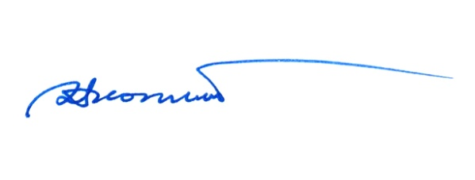  Phạm Hồng Hải

